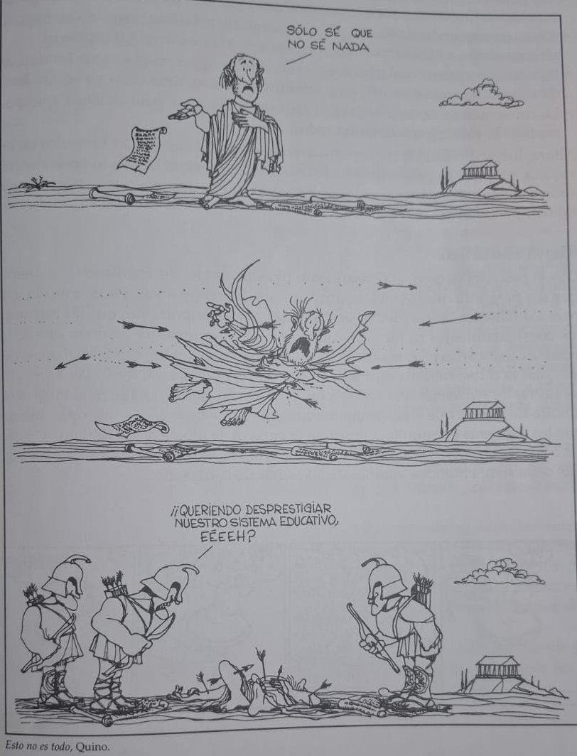
SÓCRATES
Para comprender mejor el desarrollo de las ideas filosóficas y la relación entre ellas, las clasificamos en periodos históricos y escuelas. La clasificación más generalizada coincide con los periodos de la historia de Occidente, los que, a su vez, se subdividen. Por eso se hablar de filosofía antigua, medieval, moderna y contemporánea.
La filosofía antigua es la que se desarrolló durante la Edad Antigua (Siglo VI a.C – Siglo V d.C.). Así como la historia de Occidente tiene un antes y un después de Jesucristo, en la filosofía es central la figura de Sócrates, ya que es éste quien inicia la reflexión antropológica, distinta a la reflexión cosmológica de los presocráticos, como Tales y Anaximandro.
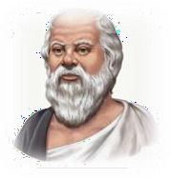
Antes de Sócrates, los filósofos ocuparon sus reflexiones en la búsqueda del arjé (“origen” o “principio”, en griego). Así, por ejemplo Tales de Mileto, consideraba que el agua era el elemento primordial, Pitágoras, sostenía que el elemento constitutivo de las cosas era el número. A todos los filósofos en este periodo histórico, los reconocemos como “presocráticos”.


A Sócrates no le interesa conocer la naturaleza del cosmos, intentó más bien conocer cómo debe obrar el hombre, de ahí que gran parte de los Diálogos de Platón, obra que recoge su pensamiento trabaje sobre tales temas. La ética socrática abarca una reflexión sobre 3 elementos:
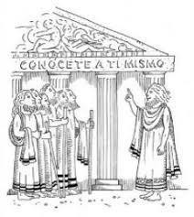
El principio y origen de la vida moral es la conciencia. Se trata de una visión interna que dice lo que se debe hacer. Por eso Sócrates insiste tanto en el conocimiento íntimo de cada cosa con la frase “Conócete a ti mismo”. Sócrates recurría frecuentemente a su “demonio” que no era otra cosa que su propia conciencia.
Todos los hombres son sujetos que tienen una moral. La vida moral no pertenece a unos pocos, a los favorecidos por la fortuna o el éxito.
La ética socrática es intelectualista, pues identifica el bien con el saber. Para este filósofo, no se puede conocer el bien y no practicarlo y, por tanto, quien obra mal, lo hace por ignorancia sobre lo que es bueno. Pero, por otra parte, su ética identifica en la virtud el fin del acto moral y a su vez la felicidad como finalidad de la virtud 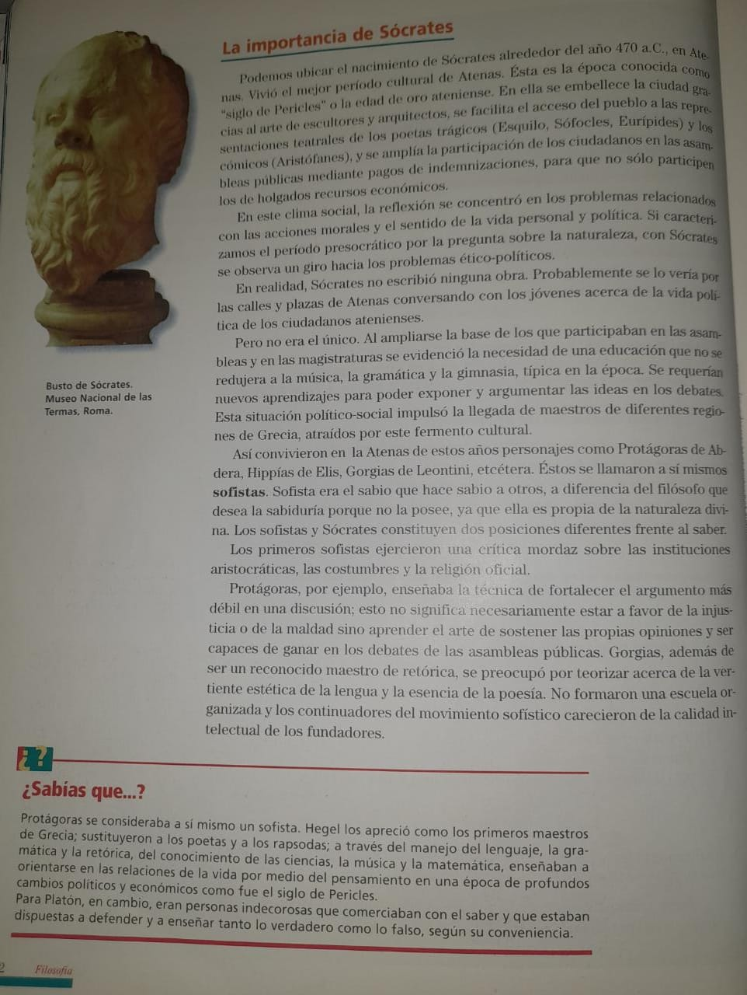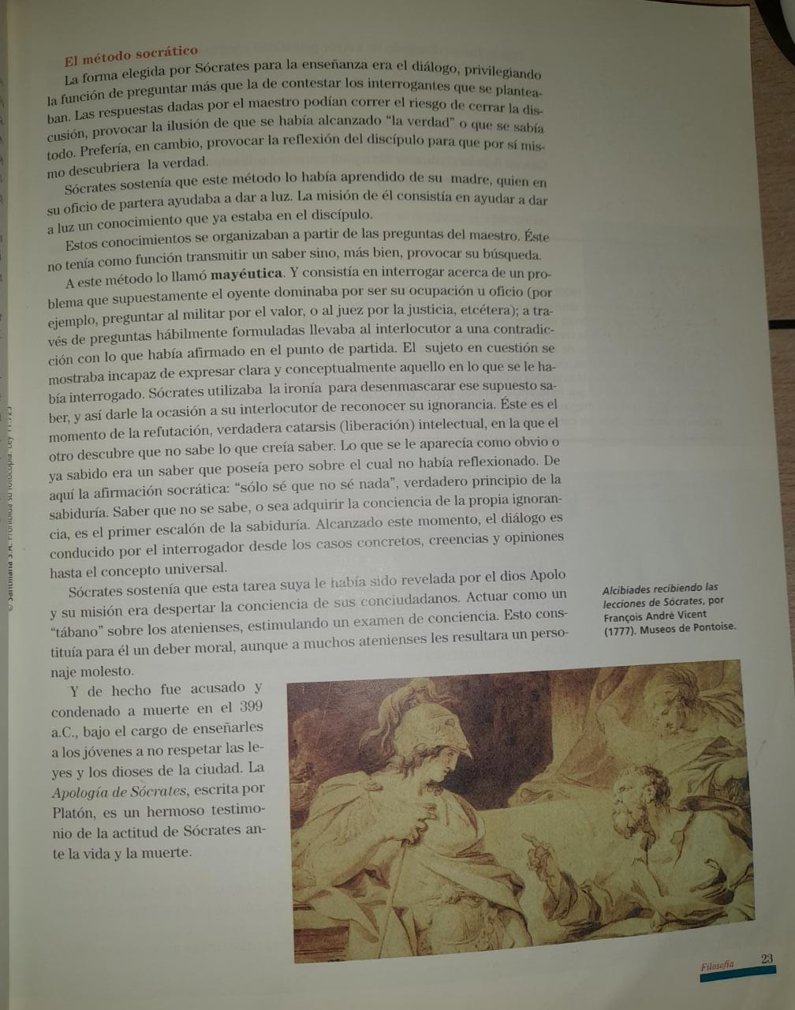

TRABAJO PRÁCTICO
MODALIDAD: Grupal (4)
FECHA DE PRESENTACIÓN

1-Realice una búsqueda sobre la figura de Sócrates. (Además de la información presentada se puede realizar otra búsqueda en internet)

Responda los siguientes planteos:

a- ¿Quién fue? ¿Dónde vivió? ¿Quién fue su discípulo principal? ¿Escribió algo? ¿En qué se basa el método socrático? ¿Qué es la mayéutica? ¿Qué buscaba Sócrates con todo esto?
2-Busca e investiga “Apología de Sócrates"
3-Extraiga del texto las acusaciones contra Sócrates
4-Enuncie los argumentos con los que Sócrates es condenado a muerte
5-SÓCRATES encuentra su misión en la vida; lo expone en "Apología de Sócrates”. ¿Es importante que una persona conozca y encuentre su vocación y viva en concordancia? Fundamente su respuesta
6- Si fuese el abogado defensor de Sócrates, ¿Qué diría en el alegato final antes del veredicto?
7- Presentación por escrito y defensa oral/ Debate grupo total de clases

